080156

Je me suis engagé
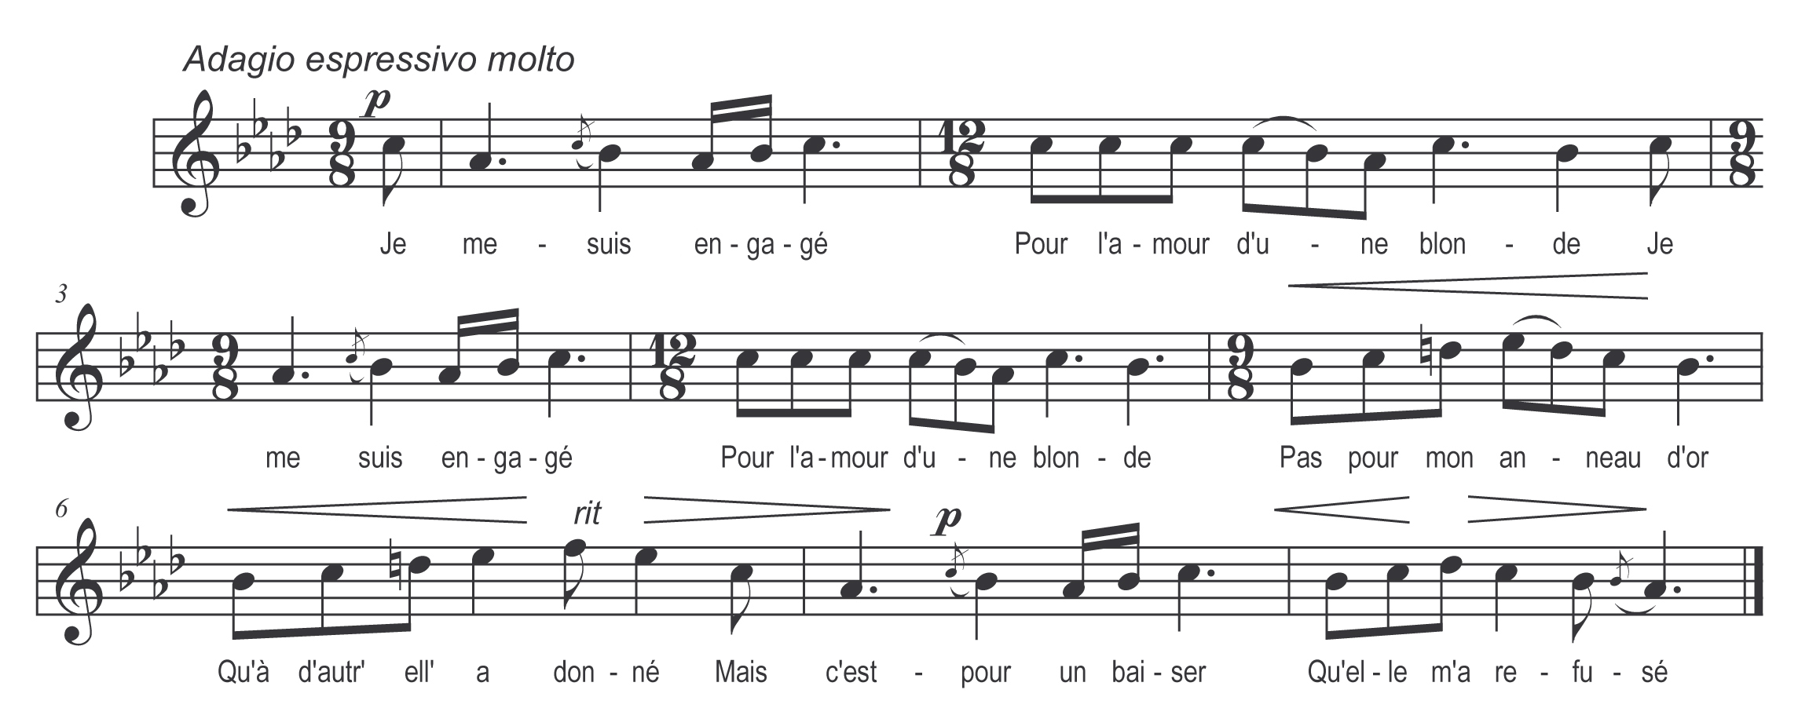

Je me suis engagé¹ )
Pour l’amour d’une blonde ) bis
Pas pour mon anneau d’or
Qu’à d’autre elle a donné
Mais c’est pour un baiser
Qu’elle m’a refusé

Je me suis engagé )
Dans l’régiment de France ) bis
Là où que j’ai logé
On m’y a conseillé
De prendre mon congé
Par dessous mes souliers²

Dans mon chemin faisant )
J’rencont’ mon capitaine ) bis
Mon capitain’ me dit
Où vas-tu sans souci
J’m’en vais dans ce vallon
Rejoind’ mon bataillon

Soldat t’as du chagrin )
Par l’abandon d’ta blonde ) bis
Ell’ n’est pas digne de toi
La preuve est à mon doigt
Tu vois bien clairement
Que je suis son amant

Là-bas dans ce vallon )
Coule claire fontaine ) bis
J’ai mis mon habit bas
Mon sabre au bout d’ mon bras
Et je me suis battu
Comme un vaillant soldat

Du premier coup partant )
J’ai tué mon capitaine ) bis
Mon capitaine est mort
Et moi je vis t-encor
Mais dans trois ou quat’ jours
Ca sera-t-à mon tour

Celui qui me tuera )
Ca s’ra mon camarade ) bis
Il me band’ra les yeux
Avec un mouchoir bleu
Et me fera mourir
Sans me faire souffrir

Que l’on mette mon cœur )
Dans une serviette blanche ) bis
Qu’on le porte à ma mie
Qui demeure au pays
En disant c’est le cœur*
De votre serviteur

Soldat de mon pays )
Ne dit’ pas à ma mère) bis
Mais dites y plutôt
Que je suis –t-à Bordeaux
Prisonnier des Anglais
Qu’ell’ n’me r’verra jamais

*variante :
Quand est’c’qu’elle le verra
Elle s’en repentira

Dans le manuscrit : ¹ Je me suis -t-engagé

² Par dessous mon soulier

